logo_új

**APÁCZAI KÖNYVKIADÓ ÉS KÖNYVTERJESZTŐ KFT**.

**SZIVÁRVÁNY HETED 7 HATÁRON**

**9502 Celldömölk, Pf. 6**

**Tel.: 95/525-018, Fax: 95/525-027, e-mail:** [**szivarvany@apaczai.hu**](mailto:szivarvany@apaczai.hu)

# TERMÉSZETISMERET

**LEVELEZŐS Tanulmányi verseny**

**2. évfolyam**

országos Döntő

|  |
| --- |
|  |

2013

A tanuló neve: \_\_\_\_\_\_\_\_\_\_\_\_\_\_\_\_\_\_\_\_\_\_\_\_\_\_\_\_\_\_\_\_\_\_\_\_\_\_\_\_\_\_\_\_\_

Az iskola neve: \_\_\_\_\_\_\_\_\_\_\_\_\_\_\_\_\_\_\_\_\_\_\_\_\_\_\_\_\_\_\_\_\_\_\_\_\_\_\_\_\_\_\_\_\_

Az iskola címe: \_\_\_\_\_\_\_\_\_\_\_\_\_\_\_\_\_\_\_\_\_\_\_\_\_\_\_\_\_\_\_\_\_\_\_\_\_\_\_\_ (helység)

A felkészítő tanár neve: \_\_\_\_\_\_\_\_\_\_\_\_\_\_\_\_\_\_\_\_\_\_\_\_\_\_\_\_\_\_\_\_\_\_\_\_\_\_\_\_

**Elérhető pontszám: 57 pont**

**Elért pontszám: pont**

1. a) Válogasd szét az állatokat! (Csak a számokat írd le!)

     

  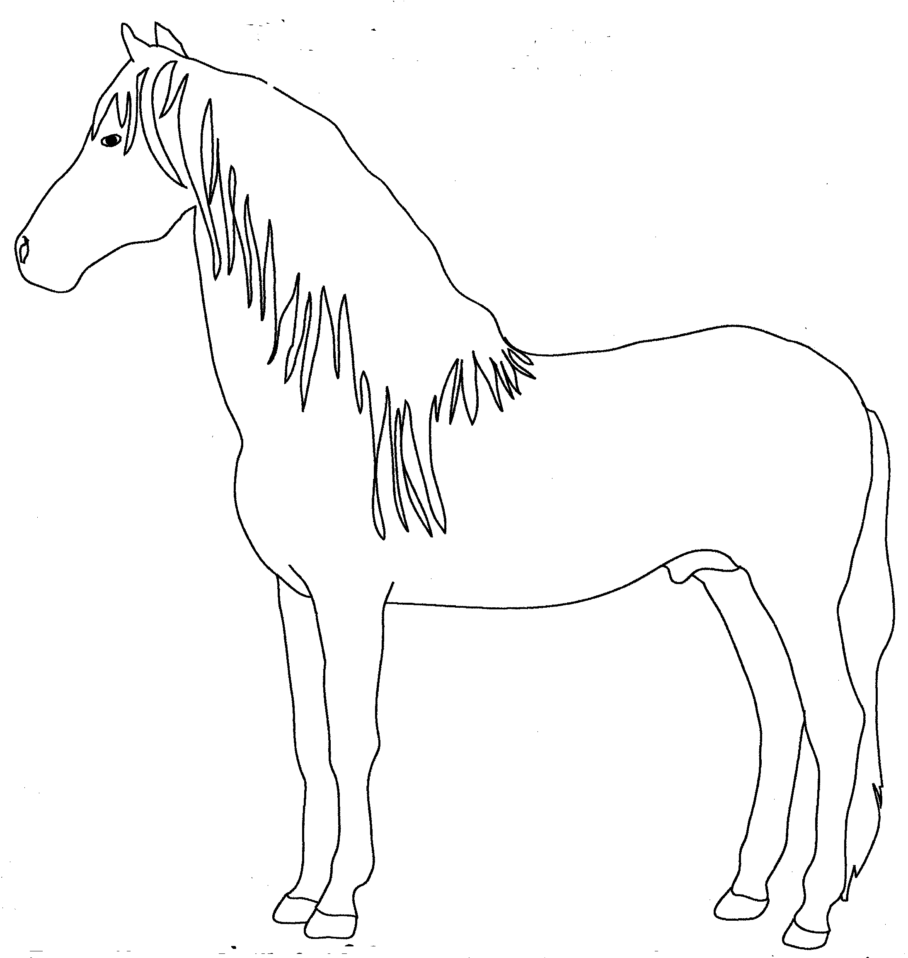 

10

b) Írd a karikák alatti vonalakra, mi a közös neve az egyes csoportokba tartozó állatoknak!

2

1. Készíts étlapot a szajkónak!

Előétel: Főétel:

Desszert:

3

1. Melyik állat a kakukktojás? Karikázd be, majd indokold a válaszodat egy-egy mondattal!

a) vaddisznó, mókus, fakopáncs, borz, róka

A , mert az nem , hanem .

b) bagoly, fülemüle, mátyásmadár, szemeslepke, szajkó

A , mert az nem , hanem .

c) betűző szú, erdei szemeslepke, borz, szarvasbogár, erdei vöröshangya

A , mert az nem , hanem .

9

1. Ki vagyok én? Fejtsd meg a találós kérdéseket!

Erdőkben élek. Csőröm folyamatosan nő, ezért állandóan koptatnom kell.

A fában élő rovarokkal és lárváikkal táplálkozom.

Csendes, meleg estéken az erdő „lámpása” vagyok. Családomban csak a

hímeknek van szárnya, a nőstényeknek nincs. Leginkább a vízközeli,

nedvesebb erdőkben szeretek élni.

Testalkatom nagyon hasonlít a németjuhász kutyáéhoz. Emlősállatokkal,

néha vízimadarakkal táplálkozom. Talán ezért is ábrázolnak a mesékben

mindig gonoszként.

3

1. Írd a vonalakra, milyen részei vannak a fáknak, illetve a cserjéknek! Kösd össze a szavakat a képek megfelelő részeivel!

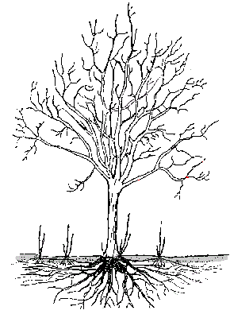 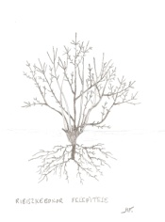

7

1. Hogy hívjuk közös szóval az ábra egyes részeiben látható közlekedési eszközöket?

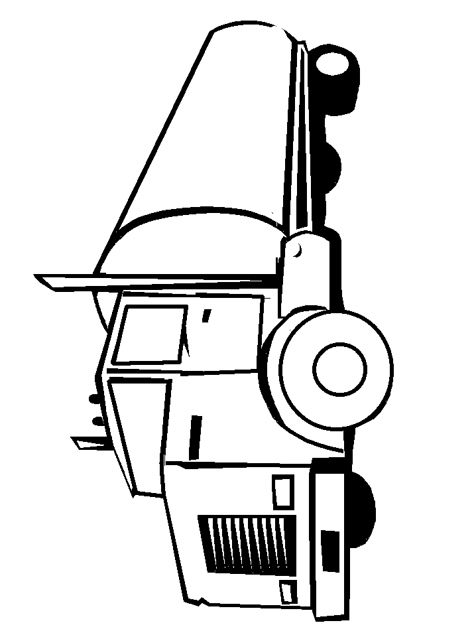

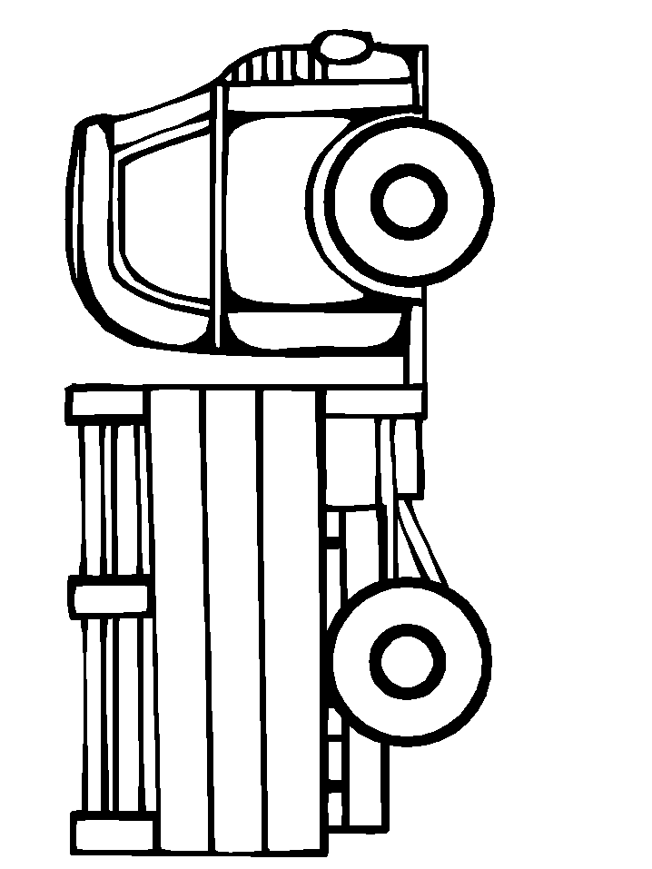

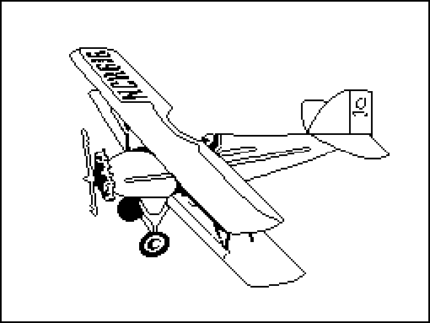

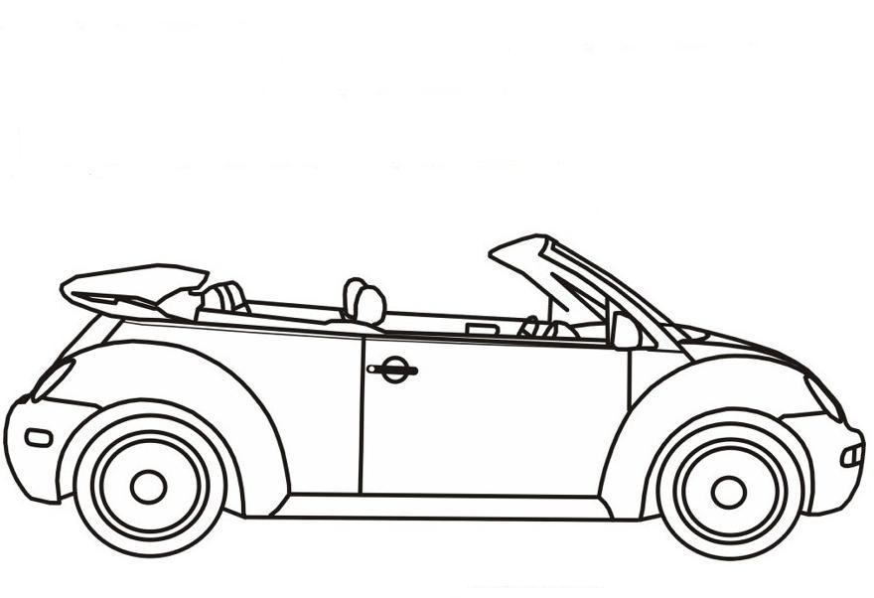

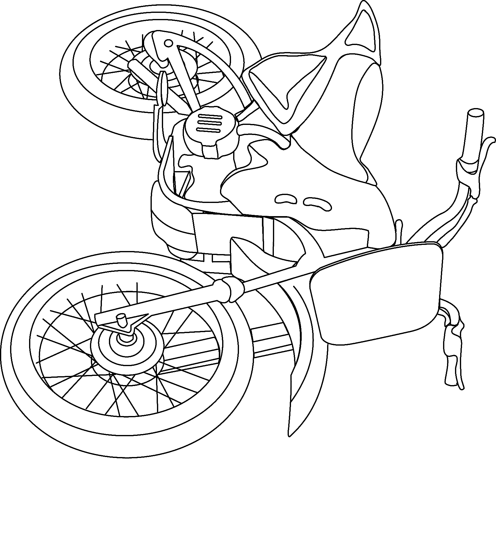

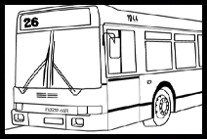

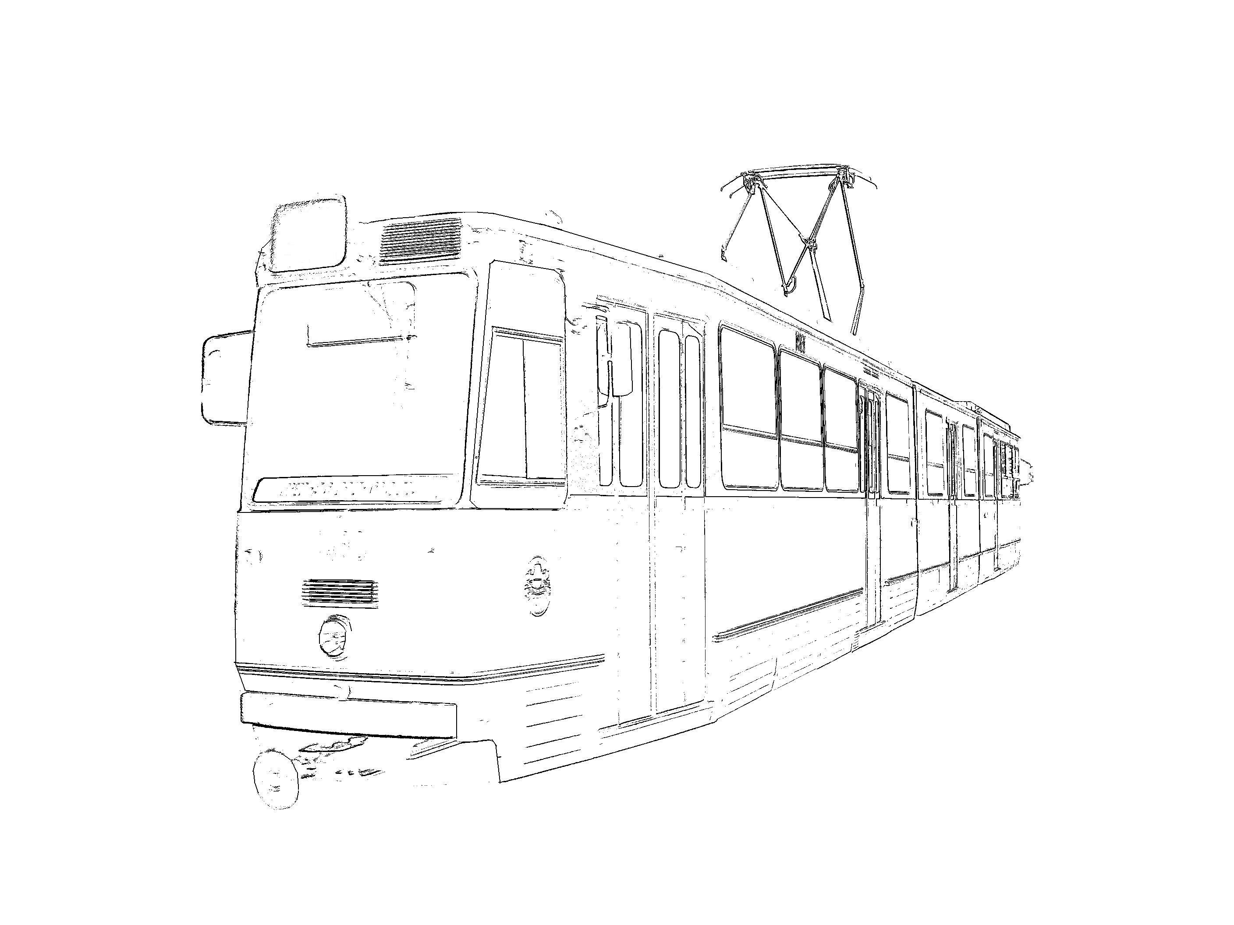

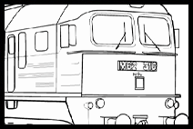

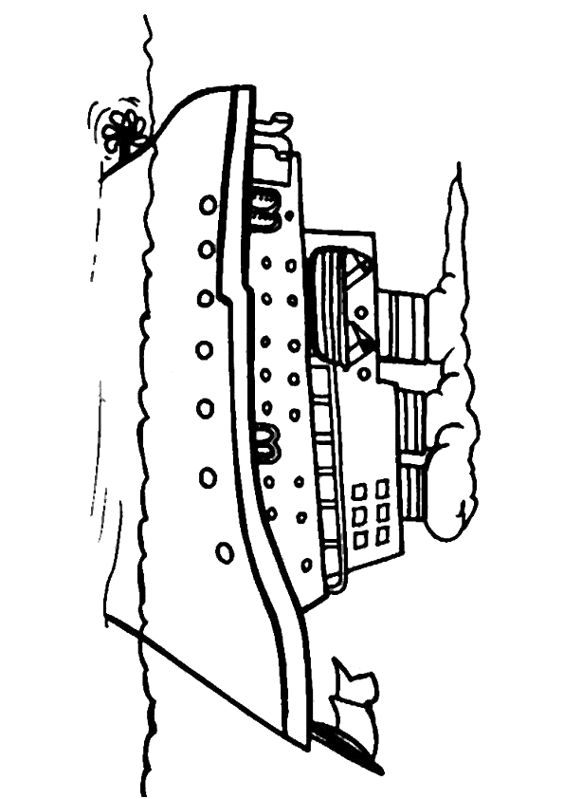

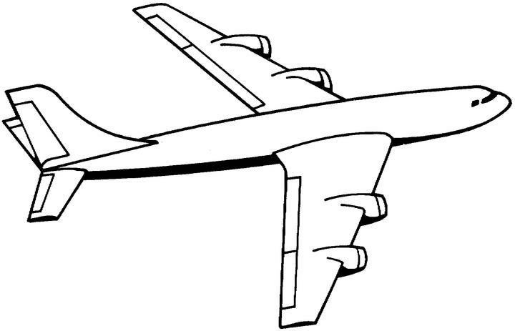

3

1. Mi van előtted? Segít a megfejtésben, ha megfigyeled, mit tapasztalnak az érzékszerveid!



A szemed barna színt lát.



Az orrod kakaó illatot érez. **Megfejtés:**



A nyelved édes ízt érez.



A kezed kemény, sima felületet érez.

1

1. Fejtsd meg a keresztrejtvényt! (A kétjegyű betűket egy négyzetbe írd!)

|  |  |  |  |  |  |  |  |  |  |  |
| --- | --- | --- | --- | --- | --- | --- | --- | --- | --- | --- |
|  | 1. |  |  |  |  |  |  |  |  |  |
|  |  | 2. |  |  |  |  |  |  |  |  |
| 3. |  |  |  |  |  |  |  |  |  |  |
|  |  |  |  |  | 4. |  |  |  |  |  |
|  | 5. |  |  |  |  |  |  |  |  |  |
|  |  | 6. |  |  |  |  |  |  |  |  |
|  | 7. |  |  |  |  |  |  |  |  |  |

1. Ebben az életkori szakaszban vagy most.
2. Az egyik életjelenség.
3. Az ételpiramis csúcsán áll. (Jó, ha ebből fogyasztunk legkevesebbet.)
4. Ez a belső szervünk pumpálja a vért testünk minden részébe.
5. Az állatok egyik csoportja.
6. Az élőlények egyik csoportja.

7

1. E nélkül az anyag nélkül egyetlen élőlény sem tud létezni.

1

**Megfejtés:**

1. Sorold fel, mi mindent tehetsz az egészséged megőrzéséért!

4

1. Sorold fel az ember belső szerveit!

(Segít, ha kiegészíted magánhangzókkal az alábbi hiányos szavakat.)

m . j

b . l . k

gy . m . r

. gy

v . s .

sz . v

7

t . d .